DOF: 12/02/2016

ACUERDO mediante el cual se aprueban los Lineamientos que establecen los procedimientos internos de atención a solicitudes de acceso a la información pública.

Al margen un sello con el Escudo Nacional, que dice: Estados Unidos Mexicanos.- Instituto Nacional de Transparencia, Acceso a la Información y Protección de Datos Personales.
ACUERDO ACT-PUB/05/11/2015.08
ACUERDO MEDIANTE EL CUAL SE APRUEBAN LOS LINEAMIENTOS QUE ESTABLECEN LOS PROCEDIMIENTOS INTERNOS DE ATENCIÓN A SOLICITUDES DE ACCESO A LA INFORMACIÓN PÚBLICA.
CONSIDERANDO
1. Que el siete de febrero de dos mil catorce, se promulgó en el Diario Oficial de la Federación, el Decreto por el que se reforman y adicionan diversas disposiciones de la Constitución Política de los Estados Unidos Mexicanos, en materia de transparencia, modificando entre otros el artículo 6, apartado A, fracción VIII, en el que se establece que la federación contará con un organismo autónomo, especializado, imparcial, colegiado, con personalidad jurídica y patrimonio propio, con plena autonomía técnica, de gestión, capacidad para decidir sobre el ejercicio de su presupuesto y determinar su organización interna, responsable de garantizar el cumplimiento del derecho de acceso a la información pública y la protección de los datos personales en posesión de los sujetos obligados.
2. Que en el Decreto de reforma se incluyen diversas disposiciones que amplían el catálogo de sujetos obligados directos en materia de transparencia y acceso a la información pública, modifican la estructura, funciones y objetivos del organismo garante en materia de acceso a la información y protección de datos personales.
3. Que el Transitorio Segundo de la mencionada reforma, instituye que el Congreso de la Unión deberá expedir la Ley General del Artículo 6 de la Constitución, así como las reformas que correspondan a la Ley Federal de Transparencia y Acceso a la Información Pública Gubernamental, a la Ley Federal de Datos Personales en Posesión de los Particulares y los demás ordenamientos necesarios, en un plazo de un año contado a partir de la fecha de publicación del citado Decreto.
4. Que el cuatro de mayo de dos mil quince, el Ejecutivo Federal promulgó en el Diario Oficial de la Federación, el Decreto por el que se expide Ley General de Transparencia y Acceso a la Información Pública (Ley General), en cuyo artículo 3, fracción XIII, señala que el organismo garante federal se denominará Instituto Nacional de Transparencia, Acceso a la Información y Protección de Datos Personales (Instituto), en sustitución del otrora Instituto Federal de Acceso a la Información y Protección de Datos.
5. Que el cinco de mayo de dos mil quince, entró en vigor la Ley General, cuerpo normativo que, entre otras disposiciones, prevé la homologación de principios, criterios y procedimientos que garanticen el ejercicio del derecho de acceso a la información en el ámbito nacional.
6. Que de conformidad con el artículo 6 de la Constitución Federal, así como de una interpretación armónica y sistemática del artículo Cuarto Transitorio del Decreto que promulga la Ley General, dispone que el Instituto es el órgano garante de velar el derecho de acceso a la información de autoridades, entidades, órganos y organismos de los poderes Legislativo, Ejecutivo y Judicial, órganos autónomos, partidos políticos, agrupaciones políticas, fideicomisos y fondos públicos, asícomo de cualquier persona física, moral o sindicato que reciba y ejerza recursos públicos o realice actos de autoridad en el ámbito federal. La forma de garantizar íntegramente el acceso a la información a toda aquella persona que lo requiera, es mediante un procedimiento con pasos concatenados que den solidez en el actuar de los sujetos obligados; por ello es necesario que el Instituto promueva la homologación de los procedimientos de atención de solicitudes de acceso a lainformación pública, que aseguren el cumplimiento del fin constitucional perseguido con la reforma constitucional al artículo 6 y la Ley General que lo desarrolla, consistente en la eliminación de las asimetrías en el ejercicio y tutela del derecho humano de acceso a la información, desde el trámite de las solicitudes de acceso a la información pública que realicen los sujetos obligados.

7. Que el artículo 6, apartado A, fracción I, de la Constitución Política, establece que en el ejercicio del derecho a la información regirá el principio de máxima publicidad, bajo los límites que señala la propia Constitución y la ley.
8. Que el artículo 2, de la Ley General de Transparencia, Acceso a la Información Pública, dispone los objetivos de la ley, entre los que se encuentran el establecer las bases mínimas que regirán los procedimientos para garantizar el ejercicio del derecho de acceso a la información; así como establecer procedimientos y condiciones homogéneas en el ejercicio del derecho de acceso a la información, mediante procedimientos sencillos y expeditos.
9. Para efecto de salvaguardar y garantizar el derecho fundamental de acceso a la información pública, se deben instaurar principios, bases generales y procedimientos que faciliten su observancia; por lo que los lineamientos que se establezcan al efecto deberán regirse conforme a lo dispuesto en la Constitución Política de los Estados Unidos Mexicanos; la Declaración Universal de los Derechos Humanos; el Pacto Internacional de Derechos Civiles y Políticos; la Convención Americana sobre Derechos Humanos; la Convención Sobre la Eliminación de Todas las Formas de Discriminación Contra la Mujer, y demás instrumentos internacionales suscritos y ratificados por el Estado Mexicano y la interpretación que de los mismos hayan realizado los órganos internacionales especializados, así como la Ley General.
10. Que de conformidad con los artículos 1 y 4, de la Ley General, no solamente se busca establecer los principios, bases generales y procedimientos para garantizar el derecho de acceso a la información en posesión de cualquier autoridad, entidad, órgano y organismo de los poderes Legislativo, Ejecutivo y Judicial, órganos autónomos, partidos políticos, fideicomisos y fondos públicos, así como de cualquier persona física, moral o sindicato que reciba y ejerza recursos públicos o realice actos de autoridad en el ámbito federal, sino también proteger el derecho humano de acceso a la información; por lo que toda la información generada, obtenida, adquirida, transformada o en posesión de los sujetos obligados debe ser pública y accesible a cualquier persona.
11. Que el artículo 8 de la Ley General, dispone que los organismos garantes del derecho de acceso a la información deberán regirse en su funcionamiento de acuerdo a los principios de certeza, eficacia, imparcialidad, independencia, legalidad, máxima publicidad, objetividad, profesionalismo y transparencia.
12. Que de conformidad con los artículos 9 y 10 de la Ley General, los sujetos obligados, el Instituto y organismos garantes de las entidades federativas, deberán atender los principios establecidos en dicha Ley; así como también prevé que es obligación de los organismos garantes otorgar las medidas pertinentes para asegurar el acceso a la información de todas las personas en igualdad de condiciones, además de prohibir toda discriminación que menoscabe o anule la transparencia o acceso a la información pública en posesión de los sujetos obligados.
13. Que los artículos 14 y 16 de la Ley General, prevén que los organismos garantes, deban suplir cualquier deficiencia para garantizar el ejercicio del derecho de acceso a la información, así como que el ejercicio de este derecho, no estará condicionado a que el solicitante acredite interés alguno o justifique su utilización, ni podrá condicionarse el mismo por motivos de discapacidad.
14. Que el artículo 17 de la Ley General, estipula que el ejercicio del derecho de acceso a la información es gratuito y sólo podrá requerirse el cobro correspondiente a la modalidad de reproducción y entrega solicitada.
15. Que la configuración de pautas claras para la atención de las solicitudes de información representa un elemento que abona a que el ejercicio del derecho de acceso a la información pública cumpla con los principios descritos en el artículo 21 de la Ley General; es decir, que se sustancie de forma sencilla y expedita.

16. Que el artículo 22 de la Ley General, prevé que deberá propiciarse, en el procedimiento de acceso, entrega y publicación de la información, las condiciones necesarias para que ésta sea accesible a cualquier persona.
17. Que de acuerdo con el artículo 42 de la Ley General, los organismos garantes tendrán, en el ámbito de su competencia, la atribución de promover y difundir el ejercicio del derecho de acceso a la información.
18. Que de conformidad con los artículos 43 y 44 de la Ley General, se dispone que en cada sujeto obligado se integrará un Comité de Transparencia, que tendrá dentro de sus funciones la de instituir, coordinar y supervisar, en términos de las disposiciones aplicables, las acciones y los procedimientos para asegurar la mayor eficacia en la gestión de las solicitudes en materia de acceso a la información; así como establecer políticas para facilitar la obtención de información y el ejercicio del derecho de acceso a la información.
19. Que el artículo 45 de la citada norma dispone que el responsable de la Unidad de Transparencia tendrá que realizar los trámites internos necesarios para la atención a las solicitudes de acceso a la información; asimismo, propondrá al Comité de Transparencia los procedimientos internos que aseguren la mayor eficiencia en la gestión de las solicitudes de acceso a la información, conforme a la normatividad aplicable.
20. Que los artículos 49 de la Ley General establece que los organismos garantes desarrollarán, administrarán, implementarán y pondrán en funcionamiento la plataforma electrónica que permita cumplir con los procedimientos, las obligaciones y las disposiciones señaladas en dicha ley para los sujetos obligados y organismos garantes, de conformidad con la normatividad que establezca el Sistema Nacional, atendiendo a las necesidades de accesibilidad de los usuarios.
21. Que de acuerdo con el artículo 50 de la Ley General, la Plataforma Nacional de Transparencia estará conformada, entre otros, por el Sistema de Solicitudes de Acceso a la Información.
22. Que de conformidad con lo dispuesto por el artículo 121 de la Ley General, las Unidades de Transparencia de los sujetos obligados deberán garantizar las medidas y condiciones de accesibilidad para que toda persona pueda ejercer el derecho de acceso a la información, mediante solicitudes de información y deberá apoyar al solicitante en la elaboración de las mismas, de conformidad con las bases establecidas en el Título Séptimo de la citada ley.
23. Que el artículo 134 de la Ley General señala que los sujetos obligados establecerán la forma y los términos en que darán trámite interno a las solicitudes en materia de acceso a la información.
24. Que los procedimientos internos que diseñen los sujetos obligados para la atención a las solicitudes de acceso a la información deben asegurar la mayor eficiencia en su gestión con el fin de garantizar que la información sea veraz, confiable, oportuna, congruente, integral, actualizada, accesible, comprensible y verificable.
25. Que el Instituto tiene entre sus atribuciones, las de auxiliar, orientar y asesorar a los particulares acerca de las solicitudes de acceso a la información y elaborar los sistemas para los trámites internos y los formatos necesarios para su atención, que aseguren la mayor eficiencia en su gestión.
26. Que el Transitorio Cuarto del Decreto por el que se expide la Ley General de Transparencia y Acceso a la Información Pública, establece que el Instituto expedirá los lineamientos necesarios para el ejercicio de sus atribuciones, dentro de los seis meses siguientes a la entrada en vigor de dicho Decreto.
27. Que el artículo 15, fracción III del Reglamento Interior del Instituto que se encuentra vigente, dispone como facultad del Pleno, aprobar los proyectos de Acuerdo que los comisionados propongan.
28. Que el artículo 21, fracción II del Reglamento Interior del Instituto que se encuentra vigente, prevé como facultad de los comisionados, someter al Pleno, proyectos de Acuerdos.

Por las razones expuestas y con fundamento en los artículos 6o., apartado A, fracción VIII de la Constitución Política de los Estados Unidos Mexicanos; 1, 3, fracción XIII; 4, 8 al 10, 14, 16, 17, 21, 22, 42, 43, 44, 45, 49, 50, 121, 134 y cuarto transitorio de la Ley General de Transparencia y Acceso a la Información Pública; 15, fracción III y 21, fracción II del Reglamento Interior del Instituto Federal de Acceso a la Información y Protección de Datos; el Pleno del Instituto Nacional de Transparencia, Acceso a la Información y Protección de Datos Personales, emite el siguiente:
ACUERDO
PRIMERO. Se aprueban los Lineamientos que establecen los procedimientos internos de atención a solicitudes de acceso a la información pública, conforme al documento anexo que forma parte del presente Acuerdo.
SEGUNDO. Se instruye a la Dirección General de Asuntos Jurídicos, para que realice las gestiones a que haya lugar a efecto de que el presente Acuerdo, así como el documento anexo se publique en el Diario Oficial de la Federación.
TERCERO. El presente Acuerdo y su anexo, entrarán en vigor de conformidad con lo dispuesto en el Transitorio Primero de dichos lineamientos.
CUARTO. Se instruye a la Coordinación Técnica del Pleno, para que realice las gestiones necesarias a efecto de que el presente Acuerdo, así como los Lineamientos, se publiquen en el portal de internet del Instituto Nacional de Transparencia, Acceso a la Información y Protección de Datos Personales.
QUINTO. Se instruye a la Dirección General de Tecnologías de la Información, para realizar todas las adecuaciones tecnológicas que permitan la operatividad del Sistema INFOMEX, en caso de que la vigencia de estos lineamientos iniciara antes de la fecha que se establece como plazo máximo para contar con la Plataforma Nacional de Transparencia que tenga el Sistema de Solicitudes de Acceso a la Información.
SEXTO. Se instruye a la Dirección General de Tecnologías de la Información, para realizar todas las adecuaciones necesarias para implementar y crear el correo electrónico ssai@inai.org.mx, para la atención de consultas técnicas que se deriven del uso del Sistema de Solicitudes de Acceso a la Información.
SÉPTIMO. Se instruye a la Dirección General de Tecnologías de la Información, para realizar todas las adecuaciones tecnológicas para crear el sitio de internet del Sistema de Solicitudes de Acceso a la Información.
OCTAVO. Se instruye a la Dirección General de Tecnologías de la Información, para realizar todas las adecuaciones necesarias para la contratación de una línea telefónica e implementación necesaria cuya finalidad sea la atención de consultas técnicas que se deriven del uso del Sistema de Solicitudes de Acceso a la información.
NOVENO. Se instruye a la Dirección General de Promoción y Vinculación con la Sociedad, responsable del Centro de Atención a la Sociedad, para realizar la asesoría y consulta a la población en general que acude a dicho Centro; así como la vinculación con los diversos sectores de la población que tiene a su cargo.
DÉCIMO. Se instruye a la Coordinación Ejecutiva, a través de la Dirección General de Tecnologías de la Información y de la Dirección General de Promoción y Vinculación con la Sociedad, para que instrumente las acciones que deriven de la implementación y cumplimiento de los presentes lineamientos.
Así lo acordó, por unanimidad, el Pleno del Instituto Nacional de Transparencia, Acceso a la Información y Protección de Datos Personales, en sesión celebrada el día cinco de noviembre de dos mil quince. Los Comisionados firman al calce para todos los efectos a que haya lugar.
La Comisionada Presidenta, Ximena Puente de la Mora.- Rúbrica.- Los Comisionados: Francisco Javier Acuña Llamas, Oscar Mauricio Guerra Ford, Rosendoevgueni Monterrey Chepov, Areli Cano Guadiana, María Patricia Kurczyn Villalobos, Joel Salas Suárez.- Rúbricas.- El Coordinador Técnico del Pleno, Yuri Zuckermann Pérez.- Rúbrica.- El Coordinador de Acceso a la Información, Adrián Alcalá Méndez.- Rúbrica.


LINEAMIENTOS QUE ESTABLECEN LOS PROCEDIMIENTOS INTERNOS DE ATENCIÓN A
SOLICITUDES DE ACCESO A LA INFORMACIÓN PÚBLICA
ÍNDICE
CAPÍTULO I
DISPOSICIONES GENERALES
CAPÍTULO II
REQUERIMIENTOS MATERIALES
CAPÍTULO III
ASESORÍA Y ASISTENCIA TÉCNICA
CAPÍTULO IV
REQUISITOS DE LA SOLICITUD
CAPÍTULO V
TRÁMITE DE LAS SOLICITUDES DE ACCESO A LA INFORMACIÓN
TRANSITORIOS
ANEXO ÚNICO
LINEAMIENTOS QUE ESTABLECEN LOS PROCEDIMIENTOS INTERNOS DE ATENCIÓN A
SOLICITUDES DE ACCESO A LA INFORMACIÓN PÚBLICA
CAPÍTULO I
DISPOSICIONES GENERALES
Primero. Los presentes lineamientos tienen por objeto establecer las reglas para la recepción, procesamiento, trámite de las solicitudes de acceso a la información, que formulen los particulares, así como en su resolución, notificación y la entrega de la información, con excepción de las solicitudes en materia de protección de datos personales.
El presente cuerpo normativo es de observancia obligatoria para los sujetos obligados que son: cualquier autoridad, entidad, órgano y organismo de los poderes Ejecutivo, Legislativo y Judicial, órganos autónomos, partidos políticos, fideicomisos y fondos públicos, así como cualquier persona física, moral o sindicato que reciba y ejerza recursos públicos o realice actos de autoridad en el ámbito federal.
Segundo. Para efectos de los presentes Lineamientos, se entenderá por:
I. Acuse de recibo: El documento electrónico con número de folio único que emite el Sistema de Solicitudes de Acceso a la Información de la Plataforma Nacional de Transparencia, con pleno valor jurídico que acredita la fecha de recepción de la solicitud, independientemente del medio de recepción, en el cual se indican los tiempos de respuesta aplicables;
II. Agentes del CAS: Servidores públicos del Instituto Nacional de Transparencia, Acceso a la Información y Protección de Datos Personales, adscritos al Centro de Atención a la Sociedad;
III. Áreas: La Instancias que cuentan o puedan contar con la información. Tratándose del sector
público, serán aquellas que estén previstas en el reglamento interior, estatuto orgánico respectivo o equivalentes;
IV. Centro de Atención a la Sociedad (CAS): Área especializada del Instituto responsable de orientar y asesorar a las personas sobre el ejercicio de los derechos de acceso a la información y de protección de datos personales, así como de otorgar el servicio de apoyo en la elaboración de solicitudes de información;
V. Certificado: El medio de identificación electrónica que proporcionará el Instituto, a través de la Dirección General de Tecnologías de la Información, a los titulares de las unidades de transparencia o al personal habilitado como elemento de seguridad para acceder al Sistema de Solicitudes de Acceso a la Información de la Plataforma Nacional de Transparencia y reconocer como auténtica la información enviada por ese medio;
VI. Comité de Transparencia: La Instancia a la que hace referencia el artículo 43 de la Ley General de Transparencia y Acceso a la Información Pública;
VII. Costos de envío: El monto del servicio de correo certificado o mensajería, con acuse de recibo, que deba cubrirse por los solicitantes para el envío de la información, cuando opten por que les sea enviada al domicilio indicado en la solicitud;
VIII. Costos de reproducción: El monto de los derechos, productos o aprovechamientos que deban cubrir los solicitantes atendiendo a las modalidades de reproducción de la información;
IX. Días hábiles: Todos los días del año, menos sábados, domingos y aquellos señalados en el acuerdo anual correspondiente que emita el Instituto, que será publicado en el Diario Oficial de la Federación;
X. Instituto: El Instituto Nacional de Transparencia, Acceso a la Información y Protección de Datos Personales;
XI. Ley General: La Ley General de Transparencia y Acceso a la Información Pública;
XII. Lineamientos: Los lineamientos que establecen los procedimientos internos de atención a solicitudes de acceso a la información pública;
XIII. Modalidad de entrega: El formato a través del cual se puede dar acceso a la información, entre los cuales se encuentra la consulta directa, la expedición de copias simples o certificadas, o la reproducción en cualquier otro medio, incluidos aquellos que resulten aplicables derivados del avance de la tecnología;
XIV. Módulo electrónico del Sistema: Es un componente del Sistema de Solicitudes de Acceso a la Información de la Plataforma Nacional de Transparencia que permite la recepción electrónica de las solicitudes de información que elaboren directamente los particulares, o por los medios electrónicos dispuestos en las oficinas de la Unidad de Transparencia, o mediante el personal habilitado; que permite dar respuesta, realizar las notificaciones correspondientes e imprimir las fichas de pago de acuerdo con las opciones de reproducción y envío de la información elegidas por el solicitante;
XV. Módulo manual del Sistema: Es un componente del Sistema de Solicitudes de Acceso a la Información de la Plataforma Nacional de Transparencia que permite el registro y la captura de las solicitudes recibidas por correo electrónico, correo postal, mensajería, telégrafo, verbal, vía telefónica, escrito libre, a través del Centro de Atención de la Sociedad o cualquier otro medio distinto al Módulo electrónico del Sistema, donde se inscriben las respuestas y notificaciones que se emiten al solicitante;
XVI. Nombre de usuario y contraseña: Los elementos de seguridad del Sistema de Solicitudes de Acceso a la Información de la Plataforma Nacional de Transparencia, que los solicitantes obtienen y utilizan para presentar y dar seguimiento a sus solicitudes, así como para recibir las notificaciones que se realicen a través de la referida plataforma;
XVII. Personal habilitado: Los servidores públicos o integrantes de los sujetos obligados que pueden recibir y dar trámite a las solicitudes de acceso a la información, en las áreas distintas a la Unidad de Transparencia;
XVIII. Plataforma Nacional: La Plataforma Nacional de Transparencia a que hace referencia el artículo 49 de la Ley General;
XIX. Pleno: El órgano máximo de dirección y decisión del Instituto, el cual está integrado por siete comisionados;
XX. Sistema: El Sistema de Solicitudes de Acceso a la Información que forma parte de la Plataforma Nacional de Transparencia, a través del cual las personas presentan sus solicitudes de acceso a la
información y que es el mecanismo único de carácter nacional que concentra el registro y captura de todas las solicitudes recibidas, tanto de las ingresadas directamente por los solicitantes, como de las recibidas en otros medios por los sujetos obligados;
XXI. Solicitante: La persona física o moral, nacional o extranjera que presente solicitudes de acceso a la información ante los sujetos obligados;
XXII. Solicitud de acceso a la información: La descripción de los contenidos a los que el solicitante desea tener acceso;
XXIII. Sujetos obligados: Cualquier autoridad, entidad, órgano y organismo de los poderes Ejecutivo, Legislativo y Judicial, órganos autónomos, partidos políticos, fideicomisos y fondos públicos, así como cualquier persona física, moral o sindicato que reciba y ejerza recursos públicos o realice actos de autoridad en el ámbito federal;
XXIV. Unidad de Transparencia: La Instancia a la que hace referencia el artículo 45 de la Ley General, y
XXV. Versión pública: El documento o expediente en el que se da acceso a información y que elimina u omite las partes o secciones clasificadas.
Tercero. Los sujetos obligados promoverán que en las respuestas a las solicitudes de información se emplee el menor tiempo posible a beneficio de los solicitantes, sin perjuicio de lo establecido en los presentes lineamientos.
Los formatos aprobados por el Sistema Nacional de Transparencia para la presentación de las solicitudes de acceso a la información, estarán disponibles tanto impresos como en medios electrónicos en las unidades de transparencia, en la oficina o las oficinas designadas para ello, representaciones y delegaciones que cuenten con personal habilitado, así como en la Plataforma Nacional.
Cuarto. Cualquier persona, por sí misma, o a través de su representante, podrá presentar su solicitud de información, a través del Módulo Electrónico del Sistema de la Plataforma Nacional.
La representación a que se refiere el párrafo anterior, podrá recaer en un tercero autorizado mediante carta poder firmada ante dos testigos, sin necesidad de ratificación previa de firmas ni formalidad alguna.
Quinto. Cuando el particular presente una solicitud a través del Sistema, se entenderá que acepta que las notificaciones le sean efectuadas por esa vía, salvo que se indique un medio distinto para tal efecto.
Para el caso de solicitudes presentadas por otros medios como correo electrónico, correo postal, mensajería, telégrafo, verbal, telefónica, escrito libre o cualquier otro aprobado por el Sistema, la Unidad de Transparencia, los Agentes del CAS o el Personal habilitado, deberán registrarlas el mismo día de su recepción en el Módulo manual del Sistema y enviar el acuse de recibo al solicitante a través del medio señalado para oír y recibir notificaciones en un plazo que no exceda de dos días hábiles.
En caso de que el solicitante sea omiso en señalar domicilio o medio alguno para dicho efecto, o bien sea imposible notificarle en el domicilio señalado, la Unidad de Transparencia, los agentes del CAS o el personal habilitado, deberán colocar el acuse respectivo a disposición del solicitante en los estrados del sujeto obligado o del Instituto, según sea el caso, al igual que el resto de las notificaciones que se generen con motivo del trámite de la solicitud de información.
El Sistema asignará un número de folio para cada solicitud de información que se presente, mismo que será único y con él, los particulares podrán dar seguimiento a sus peticiones.
El horario para la recepción de las solicitudes de acceso a la información, comprende de las nueve a las dieciocho horas; las solicitudes de información cuya recepción se verifique después de las dieciocho horas o en días inhábiles, se considerarán recibidas el día hábil siguiente. Para efectos del horario de recepción se tomará en cuenta la hora del centro del país.
Sexto. El costo de las notificaciones que se generen por el trámite de las solicitudes de acceso a la información será sufragado por los sujetos obligados; con excepción de los costos de reproducción, expedición y envío, que correrán a cargo del solicitante.
Séptimo. Los plazos de todas las notificaciones empezarán a correr al día siguiente en el que se practiquen.
Octavo. La respuesta a la solicitud deberá ser notificada al interesado en el menor tiempo posible, dentro del término máximo de veinte días hábiles, contados a partir del día siguiente al de la presentación de aquélla.
Noveno. Cuando el solicitante o su representante presenten una solicitud de información ante las unidades administrativas u oficinas distintas de la Unidad de Transparencia o servidores públicos que no sean el personal habilitado, deberá ser recibida y remitida a la Unidad en cuestión para su atención, a más tardar al día siguiente.
Décimo. El personal de la Unidad de Transparencia, los agentes del CAS o el personal habilitado apoyarán al solicitante en la captura de su solicitud en el Sistema, le explicarán las ventajas de presentarla en el Módulo electrónico de dicho sistema y le permitirán el uso de los equipos de cómputo disponibles con acceso a Internet para esos efectos, con independencia del sujeto obligado al que dirijan su solicitud.
Décimo primero. Las unidades de transparencia o el personal habilitado deberán procurar que las personas hablantes de alguna lengua indígena, o las personas con algún tipo de discapacidad, puedan ejercer, en igualdad de condiciones, su derecho humano de acceso a la información; para lo cual, habrá de atenderse lo previsto en los Lineamientos que los sujetos obligados deben seguir al momento de generar información, en un lenguaje sencillo, con accesibilidad y traducción a lenguas indígenas
Décimo segundo. Los sujetos obligados deberán incorporar en su respectivo sitio de Internet, de manera permanente, el vínculo electrónico para acceder al sitio del Sistema, el cual deberá aparecer de manera clara y accesible en su portal principal.
Décimo tercero. Los sujetos obligados deberán atender cada solicitud de información de manera individual, absteniéndose de gestionar en conjunto diversos folios en el mismo oficio, resolución o vía.
CAPÍTULO II
REQUERIMIENTOS MATERIALES
Décimo cuarto. Las unidades de transparencia, las oficinas, las representaciones y las delegaciones del personal habilitado, deberán encontrarse en espacios que permitan el fácil acceso, el desplazamiento y su uso cómodo y digno, estableciendo la señalización adecuada que permita a las personas distinguir dicho espacio; para lo cual, habrá de atenderse lo previsto en los Lineamientos que los sujetos obligados deben seguir al momento de generar información, en un lenguaje sencillo, con accesibilidad y traducción a lenguas indígenas.
Décimo quinto. Las unidades de transparencia, las oficinas, las representaciones y las delegaciones del personal habilitado deberán contar con la infraestructura tecnológica necesaria como teléfono, equipo de cómputo, impresora, acceso a Internet, programas informáticos que se requieran, además del personal para atender, de manera gratuita, a los interesados en realizar solicitudes de acceso a la información.
CAPÍTULO III
ASESORÍA Y ASISTENCIA TÉCNICA
Décimo sexto. Sólo en caso fortuito o de fuerza mayor, la Unidad de Transparencia, el CAS o el personal habilitado podrán registrar las solicitudes o sus correspondientes notificaciones, de manera extemporánea, siempre y cuando lo notifiquen al Instituto al día siguiente a partir del suceso, indicando las causas que dieron origen al retraso.
Lo anterior, no exime a los sujetos obligados del cumplimiento de las disposiciones sobre la recepción, el procesamiento y el trámite de las solicitudes de acceso a la información, así como de su resolución, notificación y entrega.
Décimo séptimo. El Instituto, a través de la Dirección General de Tecnologías de la Información, proporcionará al personal de las unidades de transparencia o al personal habilitado que lo requiera, la asesoría y la asistencia técnica necesarias para operar el Sistema, así como el manual correspondiente.
Décimo octavo. Las consultas técnicas que se deriven del uso del Sistema serán recibidas por el Instituto a través de la dirección electrónica ssai@inai.org.mx y de una línea telefónica establecida para tal efecto, mismas que serán administradas por la Unidad de Transparencia y Centro de Atención a la Sociedad (CAS).
CAPÍTULO IV
REQUISITOS DE LA SOLICITUD
Décimo noveno. Son requisitos de la solicitud de información:
I. Nombre del solicitante o, en su caso, los datos generales de su representante;
II. Domicilio o medio para recibir notificaciones;
III. La descripción clara y precisa de la información solicitada;
IV. Cualquier otro dato que facilite la búsqueda y eventual localización, y

V. La modalidad en la que prefiere se otorgue el acceso a la información, por medio de consulta directa, mediante la expedición de copias simples o certificadas o la reproducción en cualquier otro medio, incluidos los electrónicos.
El solicitante puede presentar su solicitud y requerir la respuesta en formato accesible o lengua indígena conforme a lo previsto al respecto en la Ley General.
En caso de requerir la respuesta en formato accesible o necesitar la realización de ajustes razonables, deberá indicarlo en la solicitud al momento de la presentación.
CAPÍTULO V
TRÁMITE DE LAS SOLICITUDES DE ACCESO A LA INFORMACIÓN
Vigésimo. Una vez presentada la solicitud de información conforme a lo previsto en el lineamiento Quinto, la Unidad de Transparencia deberá, con base en su ley orgánica, decreto de creación, estatutos, reglamento interior, su equivalente o normatividad que le corresponde, turnarla a la o las áreas que puedan poseer la información requerida conforme a sus facultades, competencias o funciones, dentro de los dos días hábiles siguientes en que se haya recibido.
En el caso de que un área diversa a la Unidad de Transparencia reciba la solicitud de información, deberá de remitir dicha solicitud de manera inmediata a la citada Unidad, para que ésta se encuentre en posibilidades de llevar a cabo su registro en el Sistema y dar cumplimiento a lo establecido en el párrafo anterior.
Vigésimo primero. Si los detalles proporcionados para atender la solicitud de información resultan insuficientes, incompletos o erróneos, la Unidad de Transparencia, por sí o previa solicitud del área a la que se hubiera turnado la solicitud, formulará un requerimiento de información adicional al solicitante, por una sola vez y dentro de un plazo que no podrá exceder de cinco días hábiles contados a partir de la presentación de la solicitud, para que el solicitante, dentro del plazo de diez días hábiles, indique mayores elementos, corrija los datos proporcionados, o bien, precise uno o varios requerimientos de información.
Si la solicitud se recibió por algún medio distinto al Sistema, la Unidad de Transparencia deberá registrar el requerimiento señalado en el párrafo anterior en el Módulo manual del Sistema, al igual que el desahogo y notificar el requerimiento en el domicilio o medio señalado por el solicitante.
Vigésimo segundo. El requerimiento descrito en el lineamiento anterior, tendrá por efecto interrumpir el plazo de veinte días hábiles para emitir la respuesta hasta que el solicitante corrija los datos o proporcione los elementos requeridos.
Transcurrido el plazo de diez días hábiles sin que el solicitante cumpla con el requerimiento, la solicitud se tendrá por no presentada, sin perjuicio de que el particular presente nuevamente su solicitud.
El plazo de respuesta comenzará a computarse nuevamente al día siguiente del desahogo del requerimiento.
Los contenidos de información que no sean objeto del requerimiento, al igual que los contenidos desahogados parcialmente, deberán ser atendidos por el sujeto obligado dentro de los veinte días hábiles siguientes a la prescripción del plazo para desahogar el requerimiento.
Vigésimo tercero. Cuando la Unidad de Transparencia, con base en su ley orgánica, decreto de creación, estatutos, reglamento interior o equivalentes, determine que el sujeto obligado es notoriamente incompetente para atender la solicitud de información, deberá comunicarlo al solicitante dentro de los tres días hábiles posteriores a su recepción y señalará al solicitante el o los sujetos obligados competentes.
Si el sujeto obligado ante quien se presente la solicitud es parcialmente competente para atenderla, deberá dar respuesta a la parte o la sección que le corresponde dentro del plazo ordinario de veinte días hábiles y proporcionará al solicitante los datos de contacto del o los sujetos obligados que considere competentes para la atención del resto de su solicitud.
Vigésimo cuarto. Si el sujeto obligado cuenta con la información y es pública, el área competente deberá notificarlo a la Unidad de Transparencia, dentro de los ocho días hábiles siguientes en que se haya recibido la solicitud de información por parte de dicha Unidad y se precise, en su caso, los costos de adquisición, reproducción y envío, de acuerdo con las diversas modalidades previstas, mismas que deberán notificarse al solicitante y registrarse en el Sistema, cuando sea procedente.
En caso de que la información solicitada esté disponible públicamente, se le hará saber al solicitante dentro de un plazo no mayor a cinco días hábiles, a través del medio que haya requerido, la fuente, el lugar y la forma en que se puede consultar, reproducir o adquirir dicha información y registrarlo en el Sistema, cuando proceda.
Cuando en una misma solicitud se requiera información que esté disponible públicamente e información que no lo esté, se atenderá la solicitud en el plazo de veinte días hábiles.
Vigésimo quinto. Si el área considera que la información solicitada es reservada o confidencial, dentro de los ocho días hábiles siguientes a aquel en que se haya recibido la solicitud de información, deberá, en su caso, remitir al Comité de Transparencia por conducto de la Unidad de Transparencia, tanto la solicitud, como el documento a través del cual se funde y motive la clasificación. En todo caso, el Comité emitirá una resolución fundada y motivada, en la que confirme, modifique o revoque la clasificación, misma que deberá registrarse en el Sistema.
Vigésimo sexto. Sin perjuicio de lo descrito en el lineamiento anterior, las áreas deberán entregar documentos que contengan información clasificada, siempre y cuando los documentos en que conste la información permitan la elaboración de una versión pública en la cual se eliminen las partes o secciones clasificadas; en tales casos, deberán señalarse las partes o secciones que fueron eliminadas. La motivación y la fundamentación de la clasificación mediante la resolución de su Comité de Transparencia, los costos de reproducción y de envío deberán registrarse en el Sistema cuando sea procedente.
Vigésimo séptimo. En el caso de que el área determine que la información solicitada no se encuentra en sus archivos, ya sea por una cuestión de inexistencia o de incompetencia que no sea notoria, deberá notificarlo al Comité de Transparencia, dentro de los cinco días hábiles siguientes en que haya recibido la solicitud por parte de la Unidad de Transparencia, y acompañará un informe en el que se expongan los criterios de búsqueda utilizados para su localización, así como la orientación correspondiente sobre su posible ubicación.
El Comité de Transparencia deberá tomar las medidas necesarias para localizar la información y verificará que la búsqueda se lleve a cabo de acuerdo con criterios que garanticen la exhaustividad en su localización y generen certeza jurídica; o bien verificar la normatividad aplicable a efecto de determinar la procedencia de la incompetencia sobre la inexistencia.
Vigésimo octavo. Excepcionalmente, el plazo de veinte días hábiles para atender las solicitudes, podrá ampliarse hasta por diez días hábiles, siempre y cuando existan razones fundadas y motivadas, las cuales deberán ser aprobadas por el Comité de Transparencia, mediante la emisión de una resolución que deberá notificarse al solicitante y registrarse en el Sistema, en aquellos casos en los que la solicitud se presente a través de medios diversos, todo ello antes de su vencimiento. De ninguna forma podrán considerarse causales de ampliación del plazo, motivos que supongan negligencia o descuido del sujeto obligado.
Vigésimo noveno. Se privilegiará el acceso en la modalidad de entrega y de envío elegidos por el solicitante, en el caso de que la información solicitada consista en bases de datos se deberá privilegiar la entrega en formatos abiertos; cuando la información no pueda entregarse o enviarse en la modalidad elegida, el sujeto obligado deberá ofrecer todas las modalidades de entrega disponibles; en cualquier caso, se deberá fundar y motivar la modificación respectiva, lo que deberá notificarse al solicitante y registrarse en el Sistema, cuando proceda.
Trigésimo. Los costos de reproducción y, en su caso, de envío para la obtención de la información deberán ser cubiertos por el solicitante de manera previa a la entrega por parte del sujeto obligado.
Las cuotas de los derechos aplicables deberán establecerse en la Ley Federal de Derechos, los cuales se publicarán en los sitios de Internet de los sujetos obligados. En su determinación se deberá considerar que los montos permitan o faciliten el ejercicio del derecho de acceso a la información; asimismo, se deberá fijar una cuenta bancaria única y exclusivamente para que el solicitante realice el pago del costo de la información que solicitó.
La información deberá ser entregada sin costo de reproducción, cuando implique la entrega de no más de veinte hojas simples.
Las unidades de transparencia podrán exceptuar el pago de reproducción y envío atendiendo a las circunstancias socioeconómicas del solicitante.
En caso de que el solicitante pida el acceso a la información de manera gratuita en atención a su condición socioeconómica, deberá señalarlo al momento de presentar su solicitud y llenar la solicitud de exención de pago de costos de reproducción y/o envío indicando, bajo protesta de decir verdad, las razones que le impiden cubrir los costos de reproducción y/o envío.

La Unidad de Transparencia valorará la solicitud de exención de pago de reproducción y envío, asimismo propondrá la determinación al Comité de Transparencia para que éste confirme o revoque la decisión de la Unidad de Transparencia.
El nombre del solicitante que se acojan al beneficio señalado en el párrafo anterior será público.
Trigésimo primero. Cuando en la solicitud de información se indique algún formato accesible o lengua indígena en la que se requiera el acceso y para el sujeto obligado resulte imposible implementarlo, en la respuesta se deberán documentar las acciones llevadas a cabo para cumplir con el requerimiento, así como las motivaciones de tal impedimento.
Para los efectos descritos en el párrafo anterior, los sujetos obligados deberán considerar lo previsto en los Lineamientos que los sujetos obligados deben seguir al momento de generar información, en un lenguaje sencillo, con accesibilidad y traducción a lenguas indígenas.
Trigésimo segundo. Las resoluciones a las solicitudes de acceso a la información que otorguen el acceso, se pondrán a disposición del solicitante en las oficinas de la Unidad de Transparencia, del personal habilitado o el domicilio que se indique para tal efecto, por un término de sesenta días hábiles.
Si la resolución otorga el acceso previo pago de derechos, éste deberá efectuarse en un plazo no mayor a treinta días hábiles, contados a partir de la fecha de la notificación. Una vez realizado el pago, comenzará a correr el término de sesenta días hábiles descrito en el párrafo anterior.
Transcurridos dichos plazos, sin que el solicitante acredite el pago o recoja la documentación correspondiente, los sujetos obligados darán por concluida la solicitud y procederán, de ser el caso, a la destrucción del material en el que se reprodujo la información; asimismo, para poder acceder a la información solicitada se deberá realizar una nueva solicitud, sin responsabilidad alguna para los sujetos obligados.
Una vez realizado el pago de derechos, la Unidad de Transparencia deberá entregar la información requerida, en la modalidad solicitada, o bien la versión pública aprobada por el Comité, en un plazo que no excederá de diez días hábiles contados a partir de la realización del pago.
Trigésimo tercero. En la notificación de la resolución a la solicitud de información, las unidades de transparencia o el personal habilitado deberán indicar al solicitante que cuenta con quince días hábiles para interponer el recurso revisión ante el Instituto.
Trigésimo cuarto. El Pleno del Instituto será el encargado de interpretar los presentes Lineamientos y de resolver cualquier asunto no previsto en los mismos.
TRANSITORIOS
PRIMERO. Los presentes Lineamientos entrarán en vigor una vez que esté vigente la Ley Federal en la materia, expedida por el Congreso de la Unión o a partir del cinco de mayo del dos mil dieciséis, sin perjuicio de lo dispuesto en los transitorios siguientes.
SEGUNDO. En tanto no entren en vigor los presentes Lineamientos y no se armonice la legislación de la materia aplicable, a efecto de garantizar las mejores condiciones de accesibilidad para que toda persona pueda ejercer su derecho de acceso a la información, el Instituto Nacional de Transparencia, Acceso la Información y Protección de Datos Personales, y los sujetos obligados, además de aplicar los plazos y términos previstos en la Ley Federal de Transparencia y Acceso a la Información Pública Gubernamental para la tramitación de solicitudes, deberán observar los principios de progresividad, máxima publicidad e interés general que rigen el derecho fundamental de acceso a la información pública.
TERCERO. En tanto el Sistema Nacional de Transparencia no apruebe las directrices que deberá contener la Plataforma Nacional de Transparencia para la creación del Sistema de Solicitudes de Acceso a la Información, así como la implementación del mismo, los sujetos obligados deberán seguir utilizando el Sistema INFOMEX, para lo cual la Dirección General de Tecnologías de la Información realizará las adecuaciones tecnológicas necesarias para su operación.
CUARTO. Las referencias que se realicen en los presentes Lineamientos, respecto de los denominados comités y unidades de transparencia, en términos de lo dispuesto en el artículo 3, fracciones IV y XX, de la Ley General, se entenderán como los actuales Comités de Información y Unidades de Enlace, respectivamente, hasta en tanto el Congreso de la Unión no expida la Ley Federal de Transparencia y Acceso a la Información Pública.
QUINTO. Las solicitudes de acceso a la información presentadas ante los sujetos obligados, serán atendidas conforme a las normas y los procedimientos previstos en la Ley Federal de Trasparencia y Acceso a la Información Pública Gubernamental, su reglamento y demás disposiciones aplicables, a fin de salvaguardar el derecho fundamental de acceso a la información, independientemente de que al momento de su presentación, se aluda a los artículos y los fundamentos que establece la Ley General e, inclusive, se haga referencia al otrora Instituto Federal de Acceso a la Información y Protección de Datos, en tanto no entre en
vigencia la legislación federal de la materia.
SEXTO. Una vez que entren en vigor los presentes lineamientos, quedan abrogados los Lineamientos que deberán observar las dependencias y entidades de la Administración Pública Federal en la recepción, el procesamiento y el trámite de las solicitudes de acceso a la información gubernamental que formulen los particulares, así como en su resolución, notificación y la entrega de la información en su caso, con exclusión de las solicitudes de acceso a datos personales y su corrección.
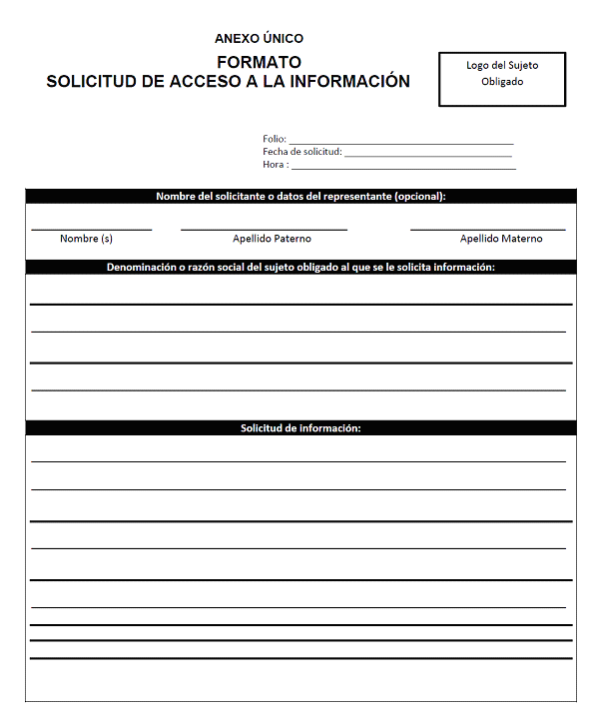

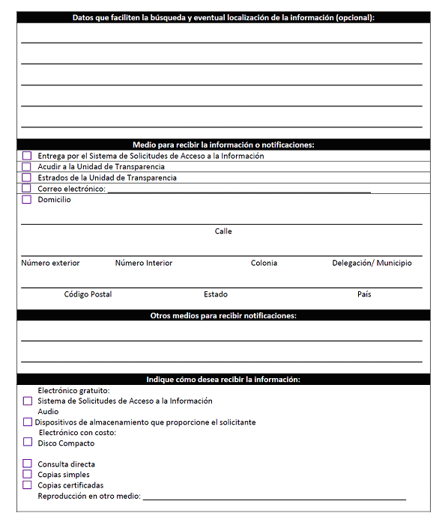

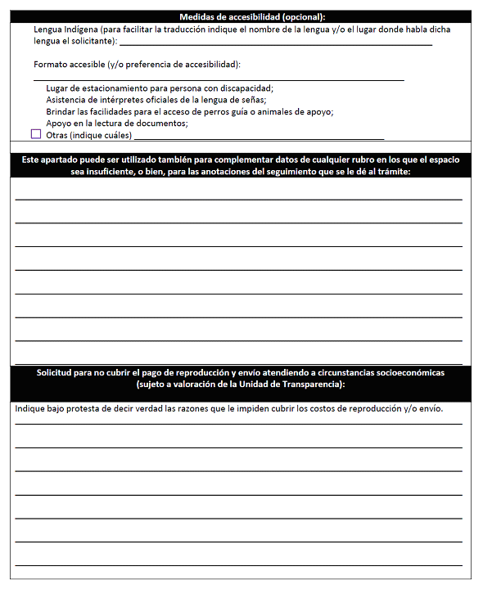

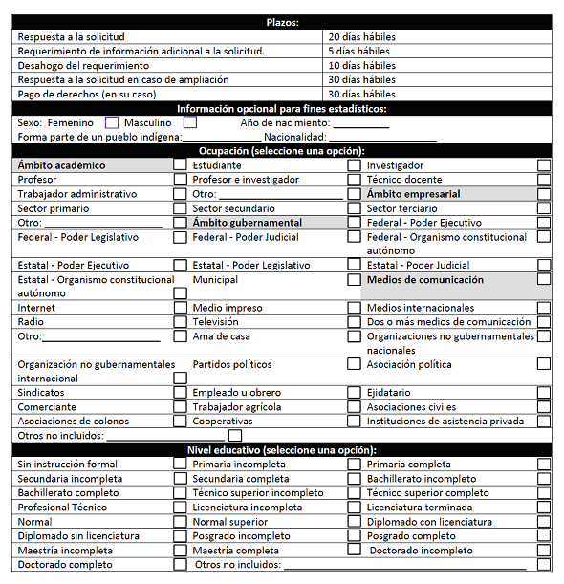
(R.- 426014)

